PRESSEMEDDELELSE

Vinterbotanik

En bog, der gør det sjovt at kigge på planter om vinteren
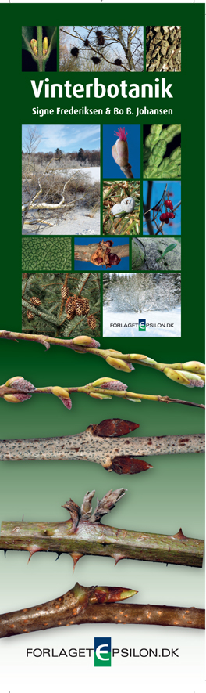

Om vinteren, når der ikke er blade på træer og buske, kan man bruge knopper, skud og arrene fra sidste års blade til at finde ud af, hvilken art man står overfor.

Vinterbotanik kan bruges af naturvejledere, gartnere, haveejere, botanikere og alle de, der bare synes, det er spændende at finde ud af hvilke planter, der omgiver dem.

Bogen giver mulighed for at bestemme træer og buske – vildtvoksende så vel som almindeligt plantede. Bogen indeholder over 400 billeder, der kan lette bestemmelsen. Desuden findes der en ordforklaring og bestemmelsesnøgler, som kan bruges af de lidt mere øvede. For hver art er der ydermere en beskrivelse af de træk, der kan ses i vinterperioden.

Bogen er i praktisk format, så man kan have den med i lomme.

Bogens forfattere er erfarne specialister, der har undervist i danske planter en årrække i forbindelse med deres ansættelse ved Københavns Universitet.

Signe Frederiksen er cand. scient. fra Københavns Universitet med botanik som hovedfag. Hun har været medforfatter til lærebøger i botanik samt til to danske floraer, herunder medredaktør af den senest udkomne.
Bo B. Johansen er cand. scient. og ph.d. fra Københavns Universitet med botanik som hovedfag. Han har været medforfatter på den senest udkomne danske flora.

Bogen udkommer fredag den den 12. oktober 2012.

Titel: Vinterbotanik
Forfattere: Signe Frederiksen og Bo B. Johansen
ISBN: ISBN 978-87-995114-3-3
Vejledende udsalgspris: 175 DKK inkl. moms; 168 sider

Bogen er udgivet med støtte fra:
AAGE V. JENSENS FOND
15. JUNI FONDEN
VELUX FONDEN

Denne pressemeddelelse, billeder fra bogen og forsiden kan downloades som højopløselige filer fra forlagets hjemmeside under Presse.

